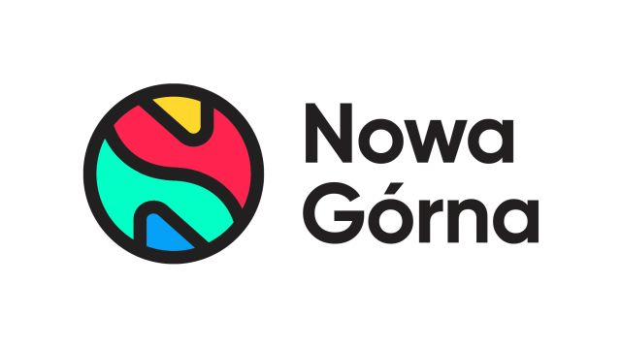
Informacja prasowa: 29-08-2023, Łódź
Biuro Prasowe Nowa Górna
Tomasz Pietrzak/Guarana PR
tel. 509 106 256 mail. tomasz.pietrzak@guaranapr.pl

Łódź: centra handlowe kuszą atrakcjami
spod znaku „Back to school”

Łodzianie ruszyli do sklepów po wyprawki szkolne. Podręczniki, buty na w-f, kredki i pisaki – lista zakupów do zrobienia jest długa, a do tego kosztowna. W zakupach pomóc mogą promocje, które teraz można znaleźć w łódzkich centrach handlowych.

Także w Nowej Górnej do 2 września trwa akcja, dzięki której można upolować rzeczy niezbędne każdemu uczniowi i to w cenach niższych nawet o kilkadziesiąt procent. Na promocji można kupić m.in. zeszyty, akcesoria plastyczne, buty czy okulary. Rabaty pojawią się w sklepach m.in. Carrefour, CCC czy Vision Express.

– Szkolna wyprawka to dziś nie tylko książki i zeszyty, często przygotowanie do szkoły wiąże się też zakupem nowych trampek czy ubrań. Dzięki takim akcjom, jak ta odbywająca się właśnie w Nowej Górnej, część tych potrzebnych rzeczy można kupić o wiele taniej, a tym samym sporo zaoszczędzić – mówi Anna Brzozowska z CH Nowa Górna.

Warto także podzielić się zakupami. Centrum handlowe nie zapomniało o dzieciach w potrzebie. 1 i 2 września w Nowej Górna zorganizowana zostanie zbiórka dla uczniów – podopiecznych Fundacji Happy Kids z Łodzi. Do specjalnie przygotowanych koszy będzie można włożyć wszystko to, co ułatwi naukę i start w nowym roku szkolny.

Potrzebne są praktycznie wszystkie przybory, w tym szczególnie: kredki, farby, flamastry, plastelina, modelina, bloki rysunkowe, ołówki czy nożyczki. Jak zapewniają organizatorzy, wystarczy, że w czasie zakupów podarujemy chociaż jedną rzecz.

Nowa Górna przygotowała także dodatkowe atrakcje, dzięki którym każdy będzie mógł wzbogacić wyprawkę swojego dziecka. Robiąc zakupy za min. 150 zł na maksymalnie 2 paragonach, przy czym 50 zł musi być wydane w innym sklepie niż Carrefour, można odebrać upominek dla ucznia.

W sumie w 2 dni akcji centrum handlowe rozda aż 200 zestawów plastycznych, po 100 każdego dnia. Ponadto będzie można wziąć udział w konkursie, w którym do zgarnięcia są hulajnogi – dwie elektryczne i jedna tradycyjna. Akcja trwa jedynie 1 i 2 września.

Źródło: Nowa Górna

***

Centrum Nowa Górna zlokalizowane jest w Łodzi przy ul. Kolumny 6/36. Otwarty w 1997 roku obiekt ma powierzchnię ponad 18 tys. m kw. GLA i liczy sobie 30 sklepów i punktów usługowych. W minionym roku centrum odwiedziło blisko 3 mln osób. Wśród kluczowych najemców centrum znaleźć można m.in. Carrefour, CCC, Pepco, Rossmann, Vision Express i W. Kruk. Zmotoryzowani mają tutaj do dyspozycji 890 miejsc postojowych. W czerwcu 2023 r. rozpoczęła się rozbudowa Nowej Górnej, w efekcie której przy obiekcie powstanie park handlowy. Inwestycja pomieści 4 sklepy wielkopowierzchniowe m.in. Sinsay, KiK i Maxi Zoo.

/ www.nowa-gorna.pl

